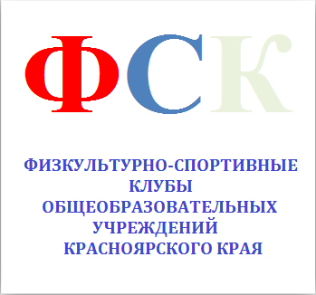
РЕГИСТРАЦИЯ ФИЗКУЛЬТУРНО-СПОРТИВНОГО КЛУБА
Название физкультурно-спортивного клуба общеобразовательного учреждения
Физкультурно-спортивный клуб «ФАКЕЛ» Муниципального бюджетного общеобразовательного учреждения Крутоярской средней общеобразовательной школы
Дата создания ФСК «01» ноября 2007 г.
Регистрационное свидетельство № 515

Адрес общеобразовательного учреждения:
663030, Красноярский край, Ужурский район, с. Крутояр, ул. Главная д.28
Ф.И.О. руководителя ОУ - Похабова Ирина Ивановна
Телефон директора ОУ, приёмной - (39159) 25-1-89 E-mail: moukrut@mail.ru Адрес сайта ОУ: www. krutoyar.ucoz.ru

Инструктор по физической культуре и спорту - Шевченко Александр Александрович
Контактный телефон: (39156) 25-1-23 E-mail: moukrut@mail.ru
Председатель школьного Совета (Актива) ФСК - Можин Сергей (11 класс)
Контактный телефон: 8-9232803071

Количество учащихся в образовательном учреждении на 2018-2019 уч. год 436 чел.
Количество занимающихся в ФСК образовательного учреждения на 2018-2019 уч. год 224 чел.

Перечень образовательных программ по видам спорта, реализуемых в ФСК:
Мини футбол, баскетбол, волейбол, лыжная подготовка, вольная борьба.

Год | Результат | Мероприятие
2017г  2017г  2017г.  2018г.  2018г.  2018г. | 1место  2 место  4 место  4 место  4 место | Районные соревнования по пейнтболу.  Районные соревнования по адаптированным видам спорта  Районный легкоатлетический кросс. « Золотая осень»  Районные соревнования посвященные памяти воина-интернационалиста И. Казанкеева  Районные соревнования « Мини-футбол»
Лучшие достижения воспитанников ФСК (за 2017-2018 учебный год)

Фото №1
